¿Subjuntivo o no?
Imagina pga. 97

Actividad 1:
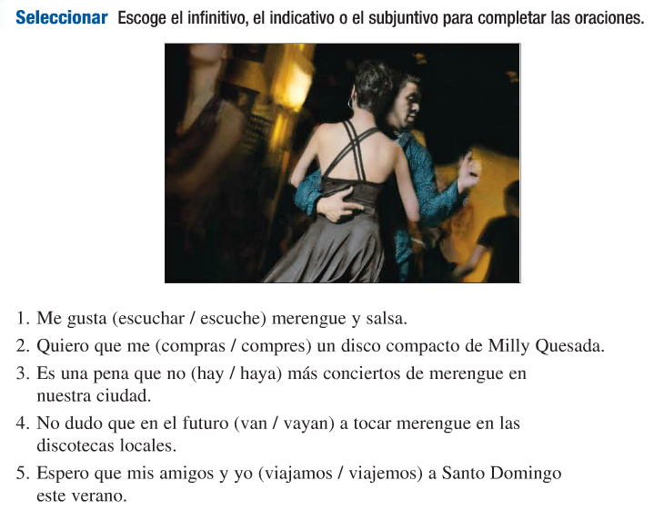

Actividad 2:
